

**"Денсаулық сақтау саласының кадрларын даярлықтан өткізу, олардың біліктілігін арттыру және қайта даярлау туралы құжаттарды беру" мемлекеттік көрсетілетін қызмет регламентін бекіту туралы**

***Күшін жойған***

Павлодар облыстық әкімдігінің 2015 жылғы 14 сәуірдегі № 103/4 қаулысы. Павлодар облысының Әділет департаментінде 2015 жылғы 19 мамырда № 4471 болып тіркелді. Күші жойылды - Павлодар облыстық әкімдігінің 2015 жылғы 17 шілдедегі N 208/7 қаулысымен

      Ескерту. Күші жойылды - Павлодар облыстық әкімдігінің 17.07.2015 N 208/7 қаулысымен.  
      Қазақстан Республикасының 2013 жылғы 15 сәуірдегі "Мемлекеттік көрсетілетін қызметтер туралы" Заңының 16-бабы 3-тармағына сәйкес Павлодар облысының әкімдігі **ҚАУЛЫ ЕТЕДІ:**  
      1. Қоса беріліп отырған "Денсаулық сақтау саласының кадрларын даярлықтан өткізу, олардың біліктілігін арттыру және қайта даярлау туралы құжаттарды беру" мемлекеттік көрсетілетін қызмет регламенті бекітілсін.  
      2. "Павлодар облысының денсаулық сақтау басқармасы" мемлекеттік мекемесі заңнамамен белгіленген тәртіпте:  
      осы қаулының аумақтық әділет органында мемлекеттік тіркелуін;  
      осы қаулы аумақтық әділет органында мемлекеттік тіркелгеннен кейін он күнтізбелік күн ішінде бұқаралық ақпарат құралдарында және "Әділет" ақпараттық-құқықтық жүйесінде ресми жариялауға жіберілуін;  
      осы қаулыны Павлодар облысы әкімдігінің интернет-ресурсында орналастыруды қамтамасыз етсін.  
      3. Осы қаулының орындалуын бақылау облыс әкімінің орынбасары Ғ.Қ. Сәдібековке жүктелсін.  
      4. Осы қаулы алғаш ресми жарияланған күннен кейін он күнтізбелік күннен соң қолданысқа енгізіледі.

|  |  |
| --- | --- |
| *Облыс әкімі* | *Қ. Бозымбаев* |

|  |  |
| --- | --- |
|  | Павлодар облысы әкімдігінің 2015 жылғы 14 сәуір № 103/4 қаулысына қосымша |

**"Денсаулық сақтау саласының кадрларын даярлықтан өткізу, олардың**  
**біліктілігін арттыру және қайта даярлау туралы құжаттарды беру"**  
**мемлекеттік көрсетілетін қызмет регламенті**  
**1. Жалпы ережелер**

      1. "Денсаулық сақтау саласының кадрларын даярлықтан өткізу, олардың біліктілігін арттыру және қайта даярлау туралы құжаттарды беру" мемлекеттік көрсетілетін қызметі (бұдан әрі - мемлекеттік көрсетілетін қызмет) Павлодар облысының денсаулық сақтау саласындағы білім беру ұйымдары (бұдан әрі - көрсетілетін қызметті беруші) көрсетеді.  
      2. Мемлекеттік қызмет көрсету нысаны - қағаз түрінде.  
      3. Мемлекеттік қызметті көрсету нәтижесі - денсаулық сақтау саласының кадрларын даярлықтан өткізу, біліктілігін арттыру және қайта даярлау туралы құжаттарды.  
      Мемлекеттік қызмет көрсету нәтижесін ұсыну нысаны – қағаз түрінде.

**2. Мемлекеттік қызмет көрсету процесінде көрсетілетін қызметті берушінің**  
**құрылымдық бөлімшелерінің (қызметкерлерінің) іс-қимылдар тәртібін сипаттау**

      4. Мемлекеттік көрсетілетін қызметті көрсету бойынша рәсімнің (әрекеттің) бастауына негіз болып Қазақстан Республикасы Үкіметінің 2014 жылғы 28 мамырдағы № 562 "Денсаулық сақтау саласының кадрларын даярлықтан өткізу, олардың біліктілігін арттыру арттыру және қайта даярлау туралы құжаттарды беру" мемлекеттік көрсетілетін қызмет стандартын бекіту туралы" қаулысымен бекітілген мемлекеттік көрсетілетін қызмет стандартының (бұдан әрі - стандарт) 9-тармағымен көзделген құжаттар болып табылады.  
      5. Мемлекеттік көрсетілетін қызметті көрсету процесі мынадай рәсімдерден (әрекеттерден) тұрады:  
      1) көрсетілетін қызметті берушінің қызметкері құжаттарды қабылдайды, тіркейді және тіркелген құжаттарды жауапты орындаушыға береді - 30 (отыз) минуттан аспайды;  
      2) жауапты орындаушы ұсынылған құжаттарды қарайды, көрсетілетін қызметті берушінің құжатты беру туралы бұйрығына сәйкес кадрларды даярлау, біліктілікті арттыру және қайта даярлаудан өткені туралы құжатты ресімдейді және жетекшілік ететін көрсетілетін қызметті беруші басшысының орынбасарына келісуге береді - 3 (үш) жұмыс күнінен аспайды;  
      3) басшының орынбасары тексереді және бұрыштама қояды – 4 (төрт) жұмыс күнінен аспайды;  
      4) басшы құжаттарға қол қояды және көрсетілетін мемлекеттік қызмет нәтижесін көрсетілетін қызметті алушыға беру үшін жауапты орындаушыға тіркеуге береді - 3 (үш) жұмыс күнінен аспайды;  
      5) жауапты орындаушы көрсетілетін қызмет нәтижесін тіркеп, көрсетілетін қызметті алушы есепке алу журналына қол қойғаннан кейін мемлекеттік көрсетілетін қызметті алушыға қолма-қол ұсынады - 3 (үш) жұмыс күнінен аспайды.  
      Мемлекеттік көрсетілетін қызмет көрсету мерзімі көрсетілетін қызметті алушының құжаттар пакетін тапсырған сәтінен бастап мемлекеттік аттестаттау комиссиясының (біліктілік комиссиясы) немесе көрсетілетін қызметті беруші басшысының шешімі қабылданған күнінен бастап 14 (он төрт) жұмыс күнінен аспайды.  
      6) Рәсімнің (іс-қимылдың) нәтижесі келесі рәсімді (іс-қимылды) орындауды бастау үшін негіз болып табылады.  
      Көрсетілетін қызметті берушінің құрылымдық бөлімшесінің маманы - ұсынылған құжаттарды қабылдайды және толық болуын тексереді, жауапты орындаушыға береді.  
      Жауапты орындаушы - құжатты ресімдейді және басшыға, басшының орынбасарына қол қоюға береді.  
      Жауапты орындаушының құжатты ресімдеуді аяқтауы және көрсетілетін қызметті алушыға беруі.

**3. Мемлекеттік қызмет көрсету процесінде көрсетілетін қызметті берушінің**  
**құрылымдық бөлімшелерінің (қызметкерлерінің) өзара іс-қимыл тәртібін сипаттау**

      6. Мемлекеттік көрсетілетін қызмет көрсету процесіне мынадай құрылымдық-функционалды бірліктер (бұдан әрі - ҚФБ) қатысады:  
      1) құрылымдық бөлімшенің маманы;  
      2) жауапты орындаушы;  
      3) басшының орынбасары;  
      4) басшы.  
      7. Әрбір рәсімнің (іс-қимылдың) ұзақтығын көрсете отырып, құрылымдық бөлімшелер (қызметкерлер) арасындағы рәсімдердің (іс-қимылдардың) реттілігін сипаттау осы Регламенттің, "Денсаулық сақтау саласының кадрларын даярлықтан өткізу, олардың біліктілігін арттыру және қайта даярлау туралы құжаттарды беру" мемлекеттік қызмет көрсетудің бизнес-процестерінің анықтамалығы қосымшасында көрсетілген.

**4. Мемлекеттік көрсетілетін қызметті, оның ішінде электрондық нысанда**  
**және халыққа қызмет көрсету орталықтары арқылы көрсетудің**  
**ерекшеліктері ескерліген басқа да талаптары**

      8. Электрондық нысанда және халыққа қызмет көрсету орталықтары арқылы мемлекеттік қызмет көрсету көзделмеген.

|  |  |
| --- | --- |
|  | "Денсаулық сақтау саласының кадрларын даярлықтан өткізу, олардың біліктілігін арттыру және қайта даярлау туралы ұжаттарды беру" мемлекеттік көрсетілетін қызмет регламентіне қосымша |

**"Денсаулық сақтау саласының кадрларын даярлықтан өткізу, олардың біліктілігін**  
**арттыру және қайта даярлау туралы құжаттарды беру" мемлекеттік қызмет**  
**көрсетудің бизнес-процестерінің анықтамалығы**

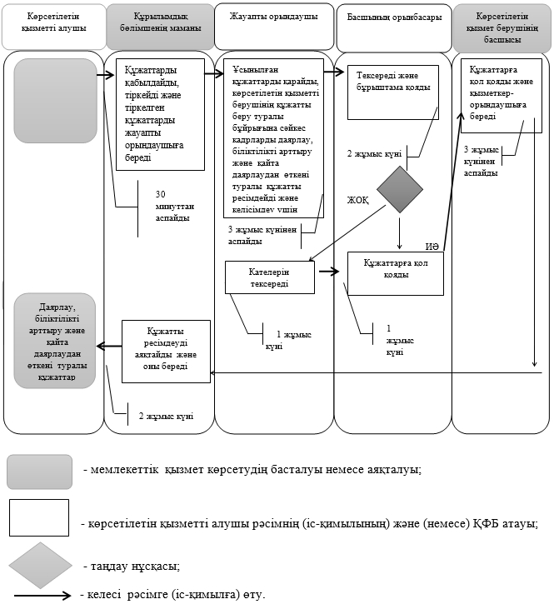

      

© 2012. Қазақстан Республикасы Әділет министрлігінің «Қазақстан Республикасының Заңнама және құқықтық ақпарат институты» ШЖҚ РМК